Министерство науки и высшего образования Российской Федерации
Федеральное государственное бюджетное образовательное учреждение
высшего образования
«Кубанский государственный университет»

Экономический факультет
Кафедра мировой экономики и менеджмента

О Т Ч Е Т
О ПРОХОЖДЕНИИ
ПРОИЗВОДСТВЕННОЙ ПРАКТИКИ (ПРЕДДИПЛОМНОЙ ПРАКТИКИ)

Отчет принят с оценкой __________  Руководитель практики от  ФГБОУ ВО «КубГУ»  доцент каф МЭиМ, Клещева Ю.С..  (должность, Ф.И.О.)  ______________________________  (Подпись) | Выполнил: студент 5 курса ОФО  Специальность  38.05.01 Экономическая безопасность  (шифр и название направления подготовки)  Специализация – Экономико-правовое обеспечение экономической безопасности  (название программы)  Белов Василий Игоревич____________  ( Ф.И.О.)  _______________________________  (Подпись)

Краснодар 2020

Содержание
Оглавление
Введение 3
1 Анализ влияния человеческого потенциала на экономическую безопасность 6
1.1 Характеристика показателей экономической безопасности Российской Федерации 6
2.2 Анализ уровня развития человеческого потенциала и социальных индикаторов в Российской Федерации 9
2.3 Оценка влияния развития человеческого потенциала на показатели экономической безопасности Российской Федерации 18

Введение

Цель практики – формирование и закрепление теоретических знаний, профессиональных умений и навыков, а также приобретение профессиональных компетенций в области обеспечения экономической безопасности экономических субъектов различных организационно-правовых форм и видов деятельности, а также сбор необходимых материалов для написания выпускной квалификационной работы и приобщения студента к профессиональной среде компании.
Задачи практики:
В соответствии с ООП, определены следующие задачи производственной практики (преддипломной практики), студентов, обучающихся по специальности 38.05.01 «Экономическая безопасность», специализация «Экономико-правовое обеспечение экономической безопасности»:
- закрепление, углубление и расширение приобретенных теоретических знаний;
- развитие навыков самостоятельного решения проблем и задач, связанных с проблематикой, выбранной специализации: овладение методикой работы с первоисточниками и материалами периодической печати для углубления и актуализации теоретической подготовки обучающегося;
- приобретение опыта работы в коллективах при решении ситуационных социально-экономических задач;
- приобретение практических навыков и компетенций в области обеспечения экономической безопасности экономических субъектов различных организационно-правовых форм и видов деятельности.
По специализации «Экономико-правовое обеспечение экономической безопасности» добавляются следующие задачи:
- сбор, систематизация и выполнение расчетов для составления экономических разделов планов, а также представление результатов работы в соответствии с принятыми стандартами;
- разработка разделов текущих и перспективных планов экономического развития организации, региона, страны в целом и формирование предложений по реализации разработанных проектов, планов, программ;
- построение стандартных теоретических или эконометрических моделей;
- сбор статистических данных для исследования социально-экономических процессов организации, региона, страны;
- анализ и оценка возможных экономических рисков деятельности организации, региона или страны в целом и прогнозирование их основных угроз экономической безопасности;
- анализ и интерпретация финансовой, бухгалтерской и иной информации, использование полученных сведений для принятия решений по предупреждению, локализации и нейтрализации угроз экономической безопасности;
- проведение комплексного анализа угроз экономической безопасности при планировании и осуществлении инновационных проектов, программ и стратегий;
- анализ состояния и перспектив развития внешнеэкономических связей и их влияние на экономическую безопасность;
- анализ и прогноз динамики основных экономических показателей деятельности хозяйствующих субъектов;
- разработка предложений по обеспечению экономической безопасности на микро-, мезо-, макроуровне и подготовка рекомендаций по их реализации;
- планирование, организация и контроль служебной деятельности в государственных и негосударственных организациях на микро-, мезо-, макроуровнях;
- определение эффективности управленческих решений с учетом критериев социально-экономической результативности, рисков и возможностей использования имеющихся ресурсов;
- работа с различными формами документов, обеспечивающих управленческую деятельность;
- разработка направлений деятельности обеспечения экономической безопасности на микро-, мезо- и макроуровнях;
- проведение финансово-экономического и правового анализа противоправной деятельности организации;
- разработка экономико-правовых механизмов выявления теневого хозяйственного оборота на мезо- и макроуровнях;
- разработка рекомендаций по организации проверки контрагентов и работников, влияющих на состояние экономической безопасности организации, региона и страны в целом;
- описание и применение на практике элементов системы проактивного управления по обеспечению эффективного и экономически безопасного ведения бизнеса в России и за рубежом;
- сбор, анализ, оценка юридически значимой информации с целью использования её в интересах предупреждения, пресечения, раскрытия и расследования экономических правонарушений;
- выполнение индивидуального задания в соответствии с тематикой ВКР.

Анализ влияния человеческого потенциала на экономическую безопасность

1.1 Характеристика показателей экономической безопасности Российской Федерации

В соответствии с официальными статистическими данными, предусмотренными Стратегией экономической безопасности Российской Федерации до 2030 года (утверждена Указом Президента Российской Федерации от 13 мая 2017 года № 208) стоит проанализировать основные показатели состояния экономической безопасности России.
Таблица 1 - Основные показатели состояния экономической безопасности Российской Федерации [3, c. 3]
Наименование показателя | Пороговые значения | Значение в 2019 году | Прогноз к 2030 году
1 | 2 | 3 | 4
ВВП (по паритету покупательной способности) | + 1,5 за год | 1,02% | 4%
Доля российской экономики в мировом ВВП | 2,5 % | 2 % | 3,5%
Годовой уровень инфляции | 4% | 4,2% | 3,8-4%
Динамика роста производительности труда | 0 % | 1,5 % | 6,5%
Внутренний госдолг страны | 38% | 16,5% | 5%
Уровень дефицита федерального бюджета | 2,1% | профицит 2,7 | профицит 1,8 – 0,8
Рост экспорта и импорта | 2% | 4% | 6%
Показатель уровня бедности | 29% | 14,3% | 9%
Значение уровня преступности в сфере экономики | 20 инцидентов на 10 тыс. чел. трудоспособного возраста | 12 инцидентов на 10 тыс. чел. трудоспособного возраста | 5 инцидентов на 10 тыс. чел. трудоспособного возраста
Доля инвестиций в основной капитал, в % к ВВП | 25-30% | 20,7% | 21,4-23,9%

Утверждение в 2017 году новейшей Стратегии экономической безопасности имеет огромную значимость в укреплении экономической безопасности Российской Федерации. Данная стратегия имеет следующие преимущества перед Стратегией экономической безопасности 1996 года, которая действовала ранее: учет военных угроз экономической безопасности, наличие перечня индикаторов экономической безопасности, конкретизация ответственности за ее осуществление.
С целью повышения степени объективности оценки экономической безопасности государства, упрощения структуры контроля реализации вновь принятой Стратегии экономической безопасности, а также придания конкретики данному документу следует сказать, что установленные индикаторы следовало бы дополнить их предельными, другими словами, пороговыми значениями. [3]
В целом можно говорить об оптимистических прогнозах, невзирая на то, что по некоторым показателям экономика Российской Федерации находится в небезопасной зоне. Однако важно заметить, что усовершенствование лишь отдельных показателей не сможет повлиять на результаты в целом. В настоящее время уровень экономической безопасности в Российской Федерации не в самом лучшем своем состоянии. Имеется множество угроз, с которыми правительству Российской Федерации необходимо и важно бороться. В следующем параграфе рационально выделить данные угрозы.
Задачи согласования разнообразных сфер и областей экономики непосредственно сопряжены с проблемой глобальной безопасности.
Для Российской Федерации характерна проблема продовольственной безопасности. Около 10% мировых запасов пахотных земель принадлежит нашей стране, однако все эти богатства мы используем нерационально: доля страны в мировом сельскохозяйственном производстве не превышает 1,34%. Причиной данного явления служит тот факт, что около 30% пахотных земель попросту не используются. Российская Федерация производит лишь 62% продовольственных потребностей государства, в то время как имеет более 240 миллионов гектаров пахотных земель. Помимо этого, зависимость нашего государства от импорта достигла 40% и при этом продолжает увеличиваться с каждым годом. В ряде мегаполисов импортируемые продукты составляют от 80 до 85% [20]
Сокращение числа, а также качества трудовых ресурсов считается следующей ключевой проблемой экономической безопасности государства. Основываясь на исследовании, предоставленном Академией общегосударственной службы, к 2025 году, то есть через 5 лет численность трудоспособного населения Российской Федерации снизится на семнадцать миллионов, однако в это же время количество людей пенсионного возраста возрастет на восемь миллионов.
Основные показатели экономической безопасности Росси в сфере развития человеческого потенциала - рождаемость, стабильность института семьи, старение населения

Таблица 2 – Показатели смертности и рождаемости (составлено автором по материалам [79])
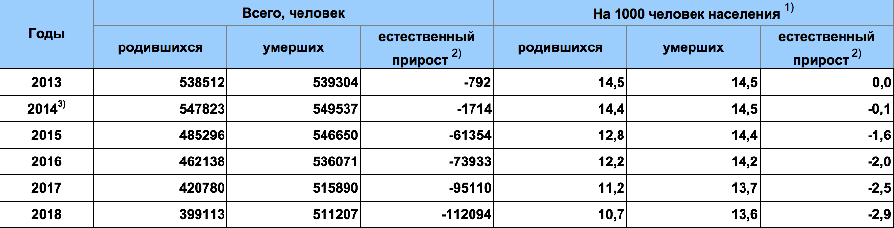
Исходя из данных предоставленных в таблице 2, четко видно, что с каждым годом естественные прирост только снижается, при том, что с 2013 года он ниже нуля.

Таблица 3 – Показатель браков и разводов (составлено автором по материалам [80])
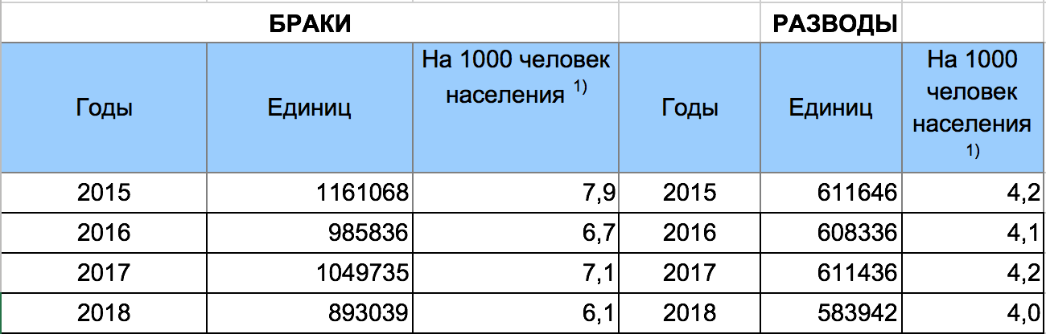
Также согласно, данным из таблицы 3, больше половины браков заканчивается разводом, что говорит о низкой стабильности института семьи.
Все это в свою очередь численность трудовых ресурсов одна из возможных причин дифференциации доходов населения, которая приводит к определенной социальной напряженности. В таблице 4 видно, что разница между группой с наименьшими и наибольшими доходами в 2019 году колоссально велика.

Таблица 4 – Дифференциация доходов населения [78]
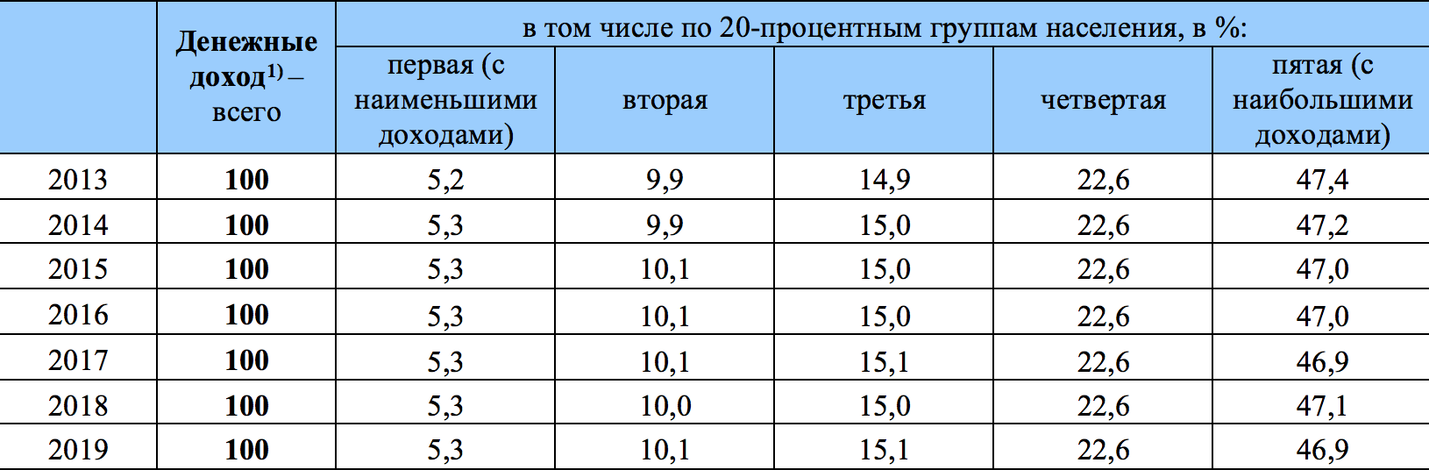

2.2 Анализ уровня развития человеческого потенциала и социальных индикаторов в Российской Федерации

Развитие человеческого потенциала необходимо для безопасного развития страны поскольку человеческий потенциал взаимосвязан с жизненно важными для страны процессами. Как экономическая и социальная сферы влияют на развитие человеческого потенциала, так и он влияет на них, образуя цикличность. При условии развития человеческого капитала, рабочие места, в том числе и в органах государственной власти, будут предоставлены высококвалифицированным специалистам и профессионалам, обладающих совокупностью умений и навыков, требуемых уровнем развития общества и страны. Таким образом, развитие человеческого потенциала -приоритетная задача развития страны.
Наиболее вероятной угрозой экономической безопасности Российской Федерации, на локализацию которых должна быть направлена деятельность федеральных органов государственной власти, как было упомянуто выше, является - имущественная дифференциации населения, а также повышение уровня бедности, что ведет к нарушению социального мира и общественного согласия.

Таблица 5 – Уровень бедности населения [81]
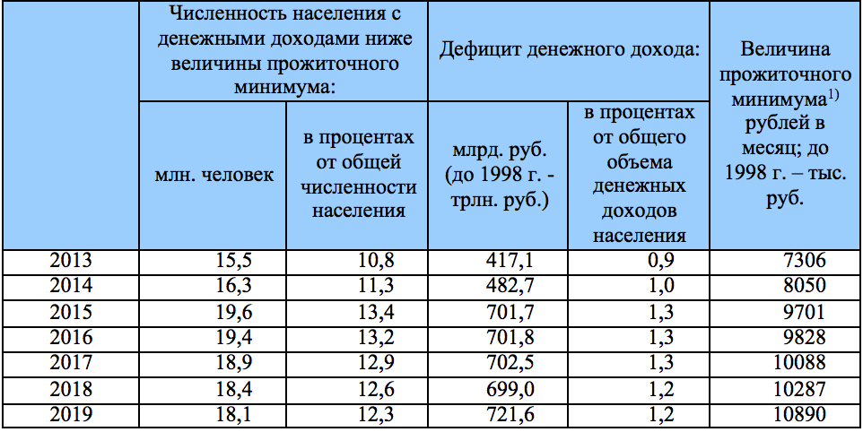
Как можно увидеть в таблице 5 количестве людей с доходами ниже прожиточного минимума росло до 2015 года, после чего пошло на спад и в абсолютном и в относительном выражении, однако дефицит денежного дохода значительно вырос в 2019 году.
Достигнутый относительный баланс социальных интересов может быть нарушен в результате действия следующих факторов:
расслоение общества на узкий круг богатых и преобладающую массу бедных, неуверенных в своем будущем людей;
увеличение доли бедных слоев населения в городе по сравнению с деревней, что создает социальную и криминальную напряженность и почву для широкого распространения относительно новых для России негативных явлений - наркомании, организованной преступности, проституции и тому подобного;
рост безработицы, что может привести к социальным конфликтам;
задержка выплаты заработной платы, остановка предприятий итак далее.
Одной из приоритетных целей социально-экономической политики на современном этапе общественного развития является повышение качества жизни населения. В связи с этим на первый план выдвигаются проблемы социального прогресса общества, повышения благосостояния людей, развития человека как конечной и главной цели экономического роста. Для реализации человеческого потенциала государство должно обеспечивать комфортные условия, создавая надёжный фундамент — социальную сферу. В зависимости от качества заложенного фундамента потенциал и уровень жизни населения в различных областях России может существенно отличаться. Но при этом следует иметь в виду, что качество жизни представляет собой сложную систему, состоящую из множества взаимосвязанных и взаимозависимых элементов.
Уровень и качество жизни населения являются ключевыми аспектами стабильности социально-экономического развития как отдельного региона, так и всей страны в целом. И поэтому оценка этого показателя необходима для разработки комплекса мероприятий с целью создания более комфортных условий жизни граждан, раскрытия их трудового и творческого потенциала на благо области.
К социальным индикаторам в работе отнесем доходы населения, т.к. развития человеческого потенциала невозможно без соответствующего уровня финансового обеспечения населения.
В таблице 6 представлены данные о динамике доходов населения, номинальной и реальной заработной плате, а также пенсии.

Таблица 6 – Динамика доходов, заработной платы, пенсии и ИПЦ, %, 2014–2019 годы [82]
 |  | 2014 г. | 2015 г. | 2016 г. | 2017 г. | 2018 г. | 2019 г.
Доходы | Номинальные | 6,7 | 10,4 | 2,0 | 3,3 | 4,0 | 6,1
 | реальные располагаемые | -1,2 | -2,4 | -4,5 | -0,5 | 0,1 | 0,8
Заработная плата | Номинальная | 9,1 | 5,1 | 7,9 | 6,7 | 11,6 | 7,5
 | Реальная | 1,2 | -9,0 | 0,8 | 2,9 | 8,5 | 2,9
Пенсии | Номинальная | 8,8 | 11,2 | 3,4 | 4,0 | 3,7 | 6,0
 | Реальная | 0,9 | -3,8 | -3,4 | 0,3 | 0,8 | 1,5
Мемо: ИПЦ | в среднем за январь–декабрь | 7,8 | 15,5 | 7,1 | 3,7 | 2,9 | 4,5
 | декабрь к декабрю | 11,4 | 12,9 | 5,4 | 2,5 | 4,3 | 3,0

Согласно представленным показателям начиная с 2014 года в России наблюдалось снижение реальных располагаемых денежных доходов населения, и только в 2018 году темпы прироста этого показателя вошли в зону положительных значений. При этом реально располагаемые доходы выросли только на0,1%.В 2019 году темп прироста реальных денежных доходов населения составил +0,8% к 2018 году. Такому ускорению роста реальных денежных доходов способствовало значительное снижение уровня потребительской инфляции, который по итогам 2019 года составил 3,0%, что на 1,3 п.п. меньше предыдущего года. В абсолютном значении в 2019 году среднедушевые денежные доходы населения составили 35,2 тыс. руб./мес., что на 2,0 тыс. руб./мес. больше, чем в предыдущем году и на 7,8 тыс. руб./мес. больше, чем в 2014 г.
На рисунке 5 представлена динамика номинальных объемов начисленной заработной платы, среднедушевых денежных доходов, прожиточного минимума, среднего размера пенсии и минимального размера оплаты труда за период с2014 по 2019 год.

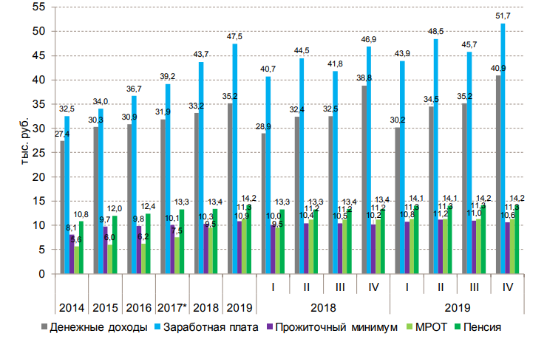
Рисунок 5 – Динамика номинальных объемов начисленной заработной платы, среднедушевых денежных доходов, прожиточного минимума, среднего размера пенсии и минимального размера оплаты труда запериод2014 –2019 гг. (тыс. руб./мес.) (составлено автором по материалам [83]
Как видно из представленной диаграммы в период с2014 по 2018 год показатель МРОТ был ниже прожиточного минимума. В 2017 году были приняты поправки в ФЗ «О минимальном размере труда», согласно которым с 1 января 2019 г. минимальный размер оплаты труда начал устанавливаться не ниже величины прожиточного минимума за II квартал предшествующего года. В результате этих изменений в 2019 году МРОТ составил 11,3 тыс. руб./мес., что выше прожиточного минимума на 0,3тыс. руб./мес
В таблице 7 представлены данные о структуре денежных доходов населения в 2000-2018 гг., %.

Таблица 7 – Структура денежных доходов населения в 2000-2018 гг.,% [83]
Показатель | 2000 г. | 2005 г. | 2010 г. | 2018 г.
Оплата труда, включая скрытую зарплату | 62,9 | 63,6 | 65,2 | 64,4
Доходы от предпринимательской деятельности | 15,2 | 11,4 | 8,9 | 7,8
Пенсии | 9,5 | 9,1 | 12,3 | 13,7
Другие социальные выплаты | 4,4 | 3,6 | 5,4 | 5,4
Доходы от собственности | 6,8 | 10,3 | 6,2 | 6,5
Другие доходы | 1,2 | 2,0 | 2,0 | 2,0

В структуре денежных доходов населения наибольшую долю имеет оплата труда – 64,6%. Доли других источников доходов меньше в несколько раз: пенсии – 13,7% денежных доходов, доходы от предпринимательской деятельности – 7,8%, доходы от собственности – 6,5%, а социальные выплаты без учета пенсий – 5,4%.
Начиная с 2000 г. структура денежных доходов населения изменилась. Во-первых, на 4,2 п.п. выросла доля доходов, полученных за счет пенсий, – следствие их дополнительных индексаций и валоризации расчетного пенсионного капитала в 2009- 2010 гг.
Во-вторых, заметно, на 7,4 п.п., сократилась доля доходов от предпринимательской деятельности. При этом наблюдался слабый рост долей оплаты труда, других социальных выплат и других доходов, а также сокращение доли доходов от собственности.
Финансовый университет при Правительстве РФ регулярно проводит в крупных и средних городах страны исследования, которые посвящены оценке бедности и численности среднего класса.
Респондентам предлагается оценить собственный уровень благополучия по следующей шкале:
1) Денег с трудом хватает на питание;
2) Питаемся хорошо, можем приобрести предметы первой необходимости;
3) Могу купить крупную бытовую технику, но не новый автомобиль;
4) Имею возможность купить новый автомобиль, но не квартиру;
5) Могу купить квартиру или новый дом.
К среднему классу и состоятельным россиянам специалисты относят две последние группы.
На рисунке 6 представлены данные о динамике доли наиболее бедных и среднего класса в 2003-2018 гг.

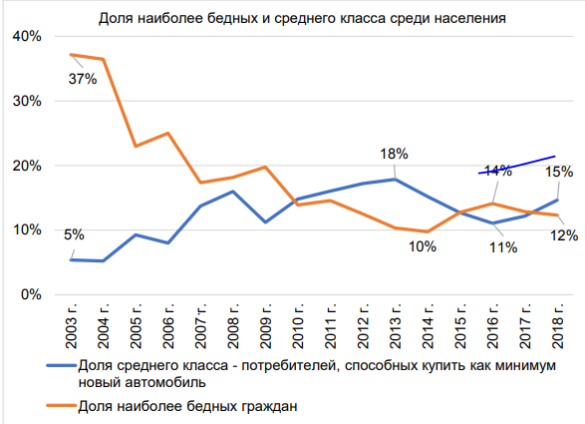
Рисунок 6 –Доля наиболее бедных и среднего класса в 2003-2018 гг. [52, c.2]

Как видно из рисунка, доля наиболее бедных, то есть тех, кому с трудом хватает на питание, среди населения крупных и средних городов в 2016 году достигла максимума в 14%. С тех пор она снижается и в январе – мае 2018 года упала до 12%
Численность среднего класса, наоборот, имеет динамику к росту. Достигнув своего минимального значения в 11% в 2016 году, в январе – мае 2018 года она выросла до 15% населения. При этом следует отметить тот факт, что, несмотря на позитивную динамику, доли бедных и среднего класса пока еще не достигли лучших показателей, которые были отмечены в 2014 и 2013 гг. соответственно.
В каждом государстве объем публикуемых параметров и статистики, а также способы построения статистических показателей при оценке экономической ситуации различаются.
К основным целям межстранового сопоставления можно отнести:
уровень благосостояния нации и развития экономики;
анализ возможностей государства в финансовой сфере;
определение и сравнение экономик различных стран;
сравнение уровня цен в различных странах;
разработка более совершенных моделей развития в сфере экономики и прочие
К основным показателям для межстранового анализа относятся:
1. Валовой внутренний продукт
2. Валовой национальный продукт
3. Национальный доходи некоторые другие
Ниже на рисунке 7 представлен выборочный список стран по так называемому коэффициенту Джини, представляющему собой число между 0 и 1, где нулю соответствует полное равенство (когда каждый имеет одинаковый доход), а единице — абсолютное неравенство (когда один человек имеет все доходы, а все остальные — нулевой доход). Так, согласно данным, максимальное значение индекса в 2019 году было зафиксировано в Южной Африке - 57,7%. Его минимальный уровень был отмечен в скандинавских государствах, например в Дании он составил- 25,3%.
Если проанализировать представленные данные на рисунке3, то можно сказать, что население развитых стран живет в широком диапазоне значений дифференциации доходов: от 25% в Дании до 37,8% в США.

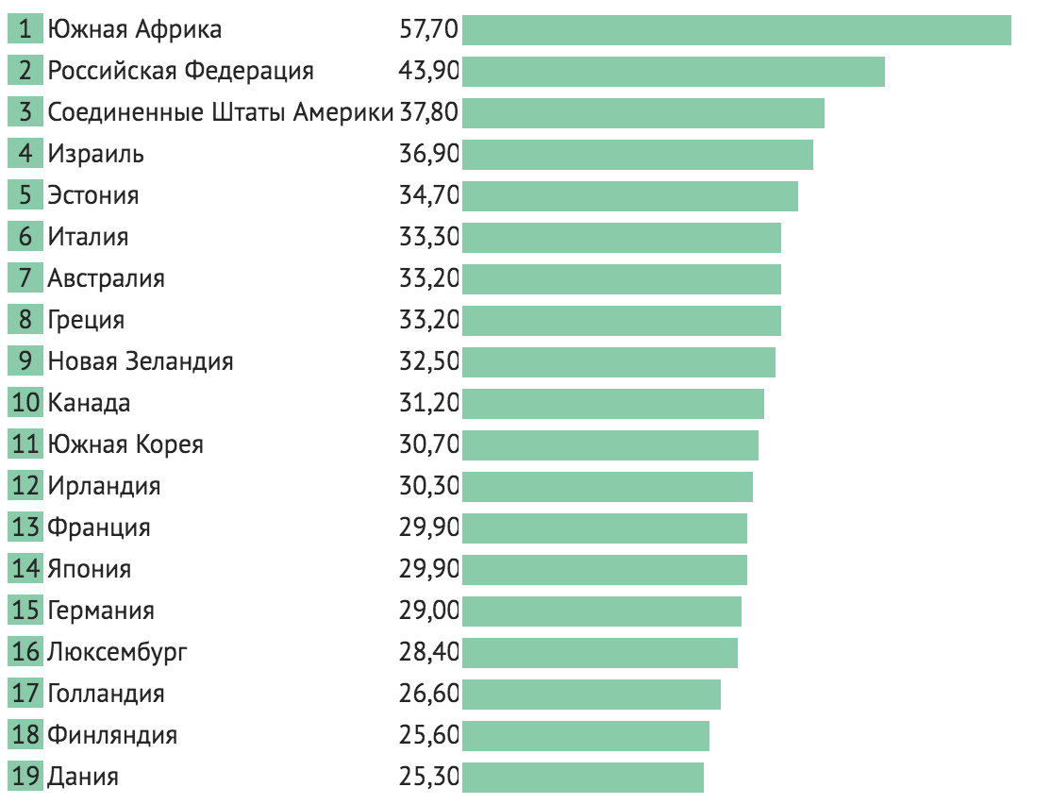
Рисунок 7 –Индекс Джинни по странам мира (составлено автором по материалам [91])

Следует также отметить, что для каждого государства критическое значение данного показателя является уникальным и на сегодняшний день история развития экономических систем не установила критического значения индекса Джинни, а главный вопрос о том при каких его значениях ситуация в стране может стать социально опасной – остается открытым, возможно, что таких критических значений вовсе не существует.
Согласно ст. 7 Конституции, «Российская Федерация – социальное государство, политика которого направлена на создание условий, обеспечивающих достойную жизнь и свободное развитие человека».
Это означает, что основной Закон страны закрепляет принципы социальной справедливости, всеобщей солидарности и взаимной ответственности. Государство призвано содействовать благу своих граждан, создавать условия, чтобы каждый взрослый имел возможность зарабатывать на себя и на содержание своей семьи.
При этом признана необходимость помощи слабым, обеспечения права каждого гражданина на достойное человека существование. На основании изложенного можно отметить, что главным направлением деятельности социального государства является преодоление возникающих в ходе развития общества экономических и социальных противоречий и рисков, угрожающих социально-экономической стабильности
Значительное неравенство в распределении доходов социально опасно и не соответствует потребностям современного производства. Платежеспособность населения, обеспечивающая высокий совокупный спрос, выступает важным условием экономического роста. В то же время поддержание высоких стандартов уровня и качества жизни необходимо для воспроизводства квалифицированной рабочей силы, необходимой производству в условиях постиндустриального, основанного на знаниях общества.

2.3 Оценка влияния развития человеческого потенциала на показатели экономической безопасности Российской Федерации

Индекс человеческого развития (предложен группой специалистов Программы развития Организации Объединённых Наций), включающий в себя основные показатели, отражающие важнейшие аспекты качества жизни.
На основе использования обобщающего показателя — индекса человеческого развития — проанализировано качество жизни населения на примере областей [Приложение Д]

Индекс человеческого
развития

Индекс
продолжительности
жизни

Индекс образования

Индекс
валового
национального
дохода

Ожидаемая
продолжительность
жизни при рождении

ВНД на душу
населения (по ППС
в долл. США)

Ожидаемая
продолжительность
обучения

Средняя
продолжительность
обучения

Рисунок 8-Компоненты расчёта индекса человеческого развития [44]

Индекс человеческого развития субъектов Российской Федерации сильно разнится. Жизнь в наиболее благополучных Москве, Санкт-Петербурге и Тюменской области сопоставима с жизнью в Польше, Чехии или странах Балтии; качество жизни в самых бедных регионах, таких, как Республика Тыва, Алтай или Ингушетия, сопоставимо с жизнью в Гватемале или Таджикистане [Приложения Е].
Серьёзный региональный разрыв по уровню ИЧР замедляет общее развитие страны. Кроме того, объективная оценка человеческого потенциала невозможна ввиду наличия внутри регионального неравенства населения по доходу, а также сильной неоднородности внутри региона (региональная столица наиболее богата, а муниципалитеты гораздо беднее). Другая серьёзная проблема — несбалансированность развития отдельных составных частей человеческого потенциала (доход, образование и долголетие), в частности, в России очень высокий индекс образования — 0,910, в то время как индекс долголетия лишь 0,671, а индекс дохода — 0,703 (некоторые кавказские республики, наоборот, имеют высокий индекс долголетия, но худший индекс образования).
Лишь треть регионов имеет относительную сбалансированность, почти половина регионов имеет худшие показатели сбалансированности доходов, в то время как в экспортно-сырьевых регионах завышенный показатель доходов. Несмотря на все существующие проблемы, наблюдается динамичный и устойчивый рост индекса по всем регионам России. Например, беднейший субъект РФ — Республика Тыва с ИЧР 0.786 в 2016 году сопоставима с Санкт-Петербургом 2000 года, Москва 2000 года была бы сопоставима с Мурманской Областью в 2016 году. Москва считается самым благополучным регионом по всем трём критериям; высокие места в списке также занимают области, в которых ведётся добыча нефти и газа. Самым благополучным регионом после Москвы и Санкт-Петербурга является Тюменская область, по общему индексу приблизительно равная Санкт-Петербургу, но значительно отстающая от него по уровню медицины и образования, компенсируя это высоким индексом доходов.
По данным на 2010 год, более 20 % россиян живут в благополучных регионах, в то время как 10 % — в депрессивных. Также наблюдается постепенная тенденция к уравниванию индекса по всем российским регионам. В наиболее депрессивных регионах наблюдается более динамичный рост индекса в противовес экспортно-сырьевым регионам. Так, если в 1999 году разрыв ИРЧ между Москвой и Тывой составлял 0,276, то в 2016 год он составляет 0,166 баллов. Самой благополучной национальной республикой в России остаётся Татарстан, заняв в 2011 году четвёртое место после Москвы, Санкт-Петербурга и Тюменской области. Среди других благополучных республик выделяются Якутия, Удмуртия и Башкортостан. С другой стороны, большинство остальных республик вместе с дальневосточными регионами остаются самыми депрессивными регионами в России. По состоянию на 2016 год, все регионы России кроме республики Тывы сумели преодолеть отметку 0,800 в индексе человеческого развития.
На рисунке 9 показаны четыре основных источника, из которых население России получает доходы.

Рисунок 9 - Номинальные денежные доходы населения России по основным источникам формирования, удельный вес в общем объеме доходов, процентов [78]
Из данных рисунка видно, что основной объем денежных доходов граждан, 53-58% в последние годы, приходится на заработные платы, примерно треть от совокупного фонда оплаты труда или 18-19% совокупных доходов, составляют социальные выплаты из внебюджетных фондов, около 6-7% приходится на доходы от собственности, еще 12-15% проходят в отчетности Росстата как прочие доходы.
На рисунке 10 представлена динамика совокупного объема денежных доходов населения в номинальном и реальном выражении.

Рисунок 10 - Динамика денежных доходов населения в номинальном и реальном выражении, в процентах [78]

Здесь видно, что по номиналу доходы граждан постоянно росли в последние годы, в реальном выражении небольшой их рост с 2014 года наблюдался только по итогам 2019 года, причем обеспечено это сугубо за счет неожиданного роста реальных заработных плат в 3 кв. прошлого года по поводу источников которого у экспертного сообщества возникли вопросы.
Исходя из структуры денежных доходов (таб. 7), примерно 2/3 общих доходов - заработные платы и поступления от собственности, прямо зависят от темпов экономического роста, от ситуации в экономике, которая с 2013 года может характеризоваться как замедленная макроэкономическая динамика, как это видно на рисунке А.1в приложении В.
Поскольку в России - экспорто-ориентированная стратегия развития, а значительно более 50% стоимостного объема экспорта составляют углеводороды, и нефтегазовые доходы формируют более половины федерального бюджета, темпы роста экономики коррелируют с темпами роста экспорта, который, в свою очередь, зависит от цен на нефть на мировом рынке. Это видно на рисунке В.1 [Приложения В]
Рисунок В.2 в приложении демонстрирует другую закономерность. Инфляция, которая выступает фактором динамики реальных располагаемых денежных доходов населения, в значительной мере зависит от курса рубля, а он, в значительной мере, зависит от экспорта, темпы роста которого тесно коррелируют с изменением внешних цен на углеводороды.
При этом заработные платы в госсекторе прямо зависят от бюджетных расходов, также как и та часть доходов населения, которая формируется социальными выплатами, зависит от расходов государственных внебюджетных фондов (рис. 11).
На рисунке 11 видно, что в последние годы, начиная с 2015-2016 гг. и расходы федерального бюджета и расходы государственных внебюджетных фондов имели в целом нисходящую динамику в реальном выражении и в процентах ВВП. Исключением является 2019 год, когда начали реализовываться национальные проекты и некоторые социальные инициативы Президента России, однако динамика расходов внебюджетных фондов осталась отрицательной и в 2019 году.

Рисунок 11 - Годовые темпы прироста показателей расходов федерального бюджета и внебюджетных фондов Российской Федерации [63]

Доходы населения России, основную часть которых - более 55%, составляют заработные платы, а почти 20% - социальные выплаты, в последние годы росли только в номинальном выражении. В реальном выражении происходило их падение. Основные факторы, обусловившие эту тенденцию в части заработных плат, связаны с замедленной макроэкономической динамикой последних лет, в частности - экономическим спадом или около-нулевыми темпами роста российской экономики. На динамику социальных выплат отрицательное влияние оказывала тенденция к снижению темпов роста расходов государственных внебюджетных фондов.
По состоянию на 2020 год, по Российской Федерации величина прожиточного минимума составляет 12 130 руб. в месяц для трудоспособного населения, 9 236 руб. для пенсионеров и 11 004 руб. - для детей.
В рамках концепции абсолютной бедности существуют международные критерии порога бедности. Например, Всемирный банк рассматривает в качестве бедных граждан с доходами ниже 1,9 доллара США по паритету покупательной способности в день, а в качестве умеренно-бедных - тех граждан, чьи доходы находятся в диапазоне от 1,9 до 3,1 доллара США в день.
Если сопоставить эти критерии с величиной прожиточного минимума в России, то при переводе с минимального ежемесячного дохода в минимальный ежедневный доход в долларах по паритету покупательной способности, то получается сумма более 15 долларов в день. Соответственно, с одной стороны, можно говорить о том, что порог бедности в России намного выше его уровня в соответствии с международными критериями.
Однако, фактически к величине прожиточного уровня в России, а точнее к его достаточности - много вопросов. Действующий прожиточный минимум в России - по набору входящих в потребительскую корзину товаров и услуг, примерно вдвое ниже того, что существовал во времена СССР. Многочисленные публичные эксперименты по поводу того, можно ли прожить на прожиточный минимум в России, как правило, заканчиваются ответом - нет, прожиточный минимум должен увеличиться минимум вдвое.
Тем не менее, официальные оценки уровня бедности в России Росстат публикует именно на основании действующего прожиточного минимума. На рисунке 12 показаны данные об уровне бедности на основании этих оценок за последние несколько лет.

Рисунок 12 - Численность населения России с денежными доходами ниже прожиточного минимума [54]

Здесь видно, что с 2015 года уровень бедности ежегодно снижался, правда, на весьма незначительные величины. При этом в 2013-2015 гг. он резко вырос и в целом, в 2019 году бедных в России было значительно больше, чем, например, в 2013 году.
Весьма существенным остается в России и неравенство доходов (рис. 9и 10).
Рисунок 13 показывает, что чуть менее половины всех доходов приходится на «верхние» 20% населения России, если взять 40% населения. То они получают почти 80% всех доходов граждан, а оставшиеся 20% доходов распределяются между 60% населения.
Весьма высок разрыв между доходами самых обеспеченных групп населения и доходами наиболее бедных в России. Об этом свидетельствуют данные рисунка 14, который показывает, что и коэффициент Джини и коэффициент фондов в России, рассчитанные по доходам крайних десятипроцентных групп населения, существенным образом не поменялись в последние годы, с ухудшением ситуации в 2019 году по отношению к 2018 году.

Рисунок 13 - Распределение номинальных денежных доходов населения России по двадцатипроцентным группам, удельный вес в процентах [78]

Для сравнения ситуации с неравенством в России и других странах, можно посмотреть на данные Всемирного банка по индексу Джини.
По методологии Всемирного банка, индекс Джини показывает, насколько фактическое распределение доходов населения отклоняется от абсолютного равенства в доходах, то есть 0 по индексу Всемирного банка означает абсолютно равное распределение доходов, 100 - абсолютное неравенство доходов.
В соответствии с этой методологией в последние годы для России величина индекса составляет около 37-38%, для США - около 39-40%, для Германии - 31-32%, для Швеции - 28-30%, для Республики Беларусь - 25-27%

Рисунок 14- Индекс Джини и коэффициент фондов в России (составлена по материалам [91] )

Таким образом, уровень и качество жизни населения являются ключевыми аспектами стабильности социально-экономического развития, как отдельного региона, так и всей страны в целом. В данной главе рассмотрено развитие человеческого потенциала в качестве неотъемлемой части повышения качества жизни и повышения экономической безопасности страны.
Для сохранения накопленного и последующего плодотворного развития человеческого потенциала необходим комплекс мероприятий, охватывающий различные сферы жизнедеятельности человека и направленный на предотвращение и предупреждение угроз развития человеческого потенциала.
На основе проведенного анализа, что необходимо нейтрализовать следующие угрозы развития человеческого потенциала, с целью обеспечения безопасного развития страны:
демографический кризис;
угроза снижения качества жизни населения;
низкая продолжительность жизни мужского населения страны;
экономический спад;
низкие доходы и высокая степень дифференцирования населения по доходам;
износ основных фондов;
отставание наукоемких отраслей.

Приложения

ПЛАНИРУЕМЫЕ РЕЗУЛЬТАТЫ ПРАКТИКИ

№ п/п | Код компетенции | Содержание компетенции (или её части) | Планируемые результаты при прохождении практики
1. | ПК-4 | способностью выполнять необходимые для составления экономических разделов планов расчеты, обосновывать их и представлять результаты работы в соответствии с принятыми стандартами | сбор, систематизация и выполнение расчетов для составления экономических разделов планов, а также представление результатов работы в соответствии с принятыми стандартами
2. | ПК-5 | способностью осуществлять планово-отчетную работу организации, разработку проектных решений, разделов текущих и перспективных планов экономического развития организации, бизнес-планов, смет, учетно-отчетной документации, нормативов затрат и соответствующих предложений по реализации разработанных проектов, планов, программ | осуществление планово-отчетной работы организации, разработка разделов текущих и перспективных планов экономического развития организации, региона, страны в целом и формирование предложений по реализации разработанных проектов, планов, программ
3. | ПК-30 | способностью строить стандартные теоретические и эконометрические модели, необходимые для решения профессиональных задач, анализировать и интерпретировать полученные результаты | построение стандартных теоретических или эконометрических моделей, способствующих решению профессиональных задач
4. | ПК-31 | способностью на основе статистических данных исследовать социально-экономические процессы в целях прогнозирования возможных угроз экономической безопасности | сбор статистических данных для исследования социально-экономических процессов организации, региона, страны с целью прогнозирования возможных угроз экономической безопасности
5. | ПК-32 | способностью проводить анализ возможных экономических рисков и давать им оценку, составлять и обосновывать прогнозы динамики развития основных угроз экономической безопасности | анализ и оценка возможных экономических рисков деятельности организации, региона или страны в целом и прогнозирование их основных угроз экономической безопасности
6. | ПК-33 | способностью анализировать и интерпретировать финансовую, бухгалтерскую и иную информацию, содержащуюся в учетно-отчетной документации, использовать полученные сведения для принятия решений по предупреждению, локализации и нейтрализации угроз экономической безопасности | анализ и интерпретация финансовой, бухгалтерской и иной информации, использование полученных сведений для принятия решений по предупреждению, локализации и нейтрализации угроз экономической безопасности
7. | ПК-34 | способностью проводить комплексный анализ угроз экономической безопасности при планировании и осуществлении инновационных проектов | проведение комплексного анализа угроз экономической безопасности при планировании и осуществлении инновационных проектов, программ и стратегий
8. | ПК-35 | способностью анализировать состояние и перспективы развития внешнеэкономических связей и их влияние на экономическую безопасность | анализ состояния и перспектив развития внешнеэкономических связей и их влияние на экономическую безопасность
9. | ПК-36 | способностью составлять прогнозы динамики основных экономических показателей деятельности хозяйствующих субъектов | анализ и прогноз динамики основных экономических показателей деятельности хозяйствующих субъектов
10. | ПК-41 | способностью принимать участие в разработке стратегии обеспечения экономической безопасности организаций, подготовке программ по ее реализации | разработка предложений по обеспечению экономической безопасности на микро-, мезо-, макроуровне и подготовка рекомендаций по их реализации
11. | ПК-42 | способностью планировать и организовывать служебную деятельность подчиненных, осуществлять контроль и учет ее результатов | планирование, организация и контроль служебной деятельности в государственных и негосударственных организациях на микро-, мезо-, макроуровнях
12. | ПК-43 | способностью принимать оптимальные управленческие решения с учетом критериев социально-экономической эффективности, рисков и возможностей использования имеющихся ресурсов | определение эффективности управленческих решений с учетом критериев социально-экономической результативности, рисков и возможностей использования имеющихся ресурсов
13. | ПК-44 | способностью осуществлять документационное обеспечение управленческой деятельности | работа с различными формами документов, обеспечивающих управленческую деятельность
14. | ПСК-1.1 | способность разрабатывать направления деятельности по обеспечению экономической безопасности организации, внедрять внутрикорпоративные программы и процедуры, регулирующие вопросы экономической безопасности, анализировать эффективность применяемых мер | разработканаправлений деятельности обеспечения экономической безопасности на микро-, мезо- и макроуровнях, внедрение различных программ и процедур, регулирующих вопросы экономической безопасности и определение их эффективности
15. | ПСК-1.2 | способность проводить финансово-экономический и правовой анализ противоправной деятельности организации, разрабатывать экономико-правовые механизмы выявления теневого хозяйственного оборота | проведение финансово-экономического и правового анализа противоправной деятельности организации, разработка экономико-правовых механизмов выявления теневого хозяйственного оборота на мезо- и макроуровнях
16. | ПСК-1.3 | способность разрабатывать методики проверки контрагентов и работников организации с учетом требований законодательства РФ и нормативных правовых актов, регламентирующих данные процессы, осуществлять проверку персонала организации, контроль работы специалистов, влияющих на состояние экономической безопасности организации | разработка рекомендаций по организации проверки контрагентов и работников, с учетом требований законодательства РФ и нормативных правовых актов, влияющих на состояние экономической безопасности организации, региона и страны в целом
17. | ПСК-1.4 | способность разрабатывать систему проактивного управления по обеспечению эффективного и экономически безопасного ведения бизнеса | описание и применение на практике элементов системы проактивного управления по обеспечению эффективного и экономически безопасного ведения бизнеса в России и за рубежом
18. | ПСК-1.5 | способность реализовывать мероприятия по получению юридически значимой информации, проверять, анализировать, оценивать ее и использовать в интересах предупреждения, пресечения, раскрытия и расследования экономических правонарушений | сбор, анализ, оценкаюридически значимой информации с целью использования её в интересах предупреждения, пресечения, раскрытия и расследования экономических правонарушений

Подпись студента _____________________________________________дата 23.04.2020
Подпись руководителя практики
от ФГБОУ ВО «КубГУ» _______________________________________ дата 23.04.2020
ИНДИВИДУАЛЬНОЕ ЗАДАНИЕ, ВЫПОЛНЯЕМОЕ В ПЕРИОД ПРОХОЖДЕНИЯ
ПРОИЗВОДСТВЕННОЙ ПРАКТИКИ (ПРЕДДИПЛОМНОЙ ПРАКТИКИ)

Студент (ка) 5 курса, 524 группы
Кафедра мировой экономики и менеджмента
Специальность 38.05.01 Экономическая безопасность
Специализация N 1 «Экономико-правовое обеспечение экономической безопасности»
Белов Василий Игоревич
(фамилия, имя, отчество)
Место прохождения практики: ФГБОУ ВО «КубГУ»
(наименование организации)
Сроки прохождения практики: с «23» апреля 2020 г. по «5» июня 2020 г.
Руководитель практики: Клещева Юлия Сергеевна, канд.экон.наук, доцент
(Ф.И.О., ученая степень, ученое звание)

Перечень вопросов (заданий, поручений) для прохождения практики:
1) сбор статистических данных для исследования социально-экономических процессов страны
2) сбор, систематизация и выполнение расчетов для составления экономических разделов планов, а также представление результатов работы в соответствии с принятыми стандартами;
3) анализ состояния и перспектив развития внешнеэкономических связей и их влияние на экономическую безопасность
4) анализ и прогноз динамики основных экономических показателей деятельности хозяйствующих субъектов
5) определение эффективности управленческих решений с учетом критериев социально-экономической результативности, рисков и возможностей использования имеющихся ресурсов
6) разработка направлений деятельности обеспечения экономической безопасности на макроуровне
7) Построение стандартных теоретических или эконометрических моделей.

Подпись студента ______________________ _______________________дата 23.04.2020
Подпись руководителя практики
от ФГБОУ ВО «КубГУ» _______________________________________ дата 23.04.2020

РАБОЧИЙ ГРАФИК (ПЛАН) ПРОВЕДЕНИЯ
ПРОИЗВОДСТВЕННОЙ ПРАКТИКИ
(ПРЕДДИПЛОМНОЙ ПРАКТИКИ)

Студент 5 курса, 524 группы
Кафедра мировой экономики и менеджмента
Специальность 38.05.01 Экономическая безопасность
Специализация N 1 «Экономико-правовое обеспечение экономической безопасности»
Белов Василий Игоревич
(фамилия, имя, отчество)
Место прохождения практики: ФГБОУ ВО «КубГУ»
(наименование организации)
Сроки прохождения практики: с «23» апреля 2020 г. По «5» июня 2020 г.
Руководитель практики: Клещева Юлия Сергеевна, канд.экон.наук, доцент
(Ф.И.О., ученая степень, ученое звание)

№ п/п | Этапы работы (виды деятельности)  при прохождении практики | Сроки  выполнения | Отметка руководителя практики о выполнении
1 | Пройти инструктаж по ознакомлению с требованиями охраны труда, технике безопасности, пожарной безопасности | 23.04.2020
2 | Сбор статистических данных для исследования социально-экономических процессов страны | 24.04.2020-30.04.2020
3 | Сбор, систематизация и выполнение расчетов для составления экономических разделов планов, а также представление результатов работы в соответствии с принятыми стандартами | 01.05.2020-06.05.2020
4 | Анализ состояния и перспектив развития внешнеэкономических связей и их влияние на экономическую безопасность | 07.05.2020-12.05.2020
5 | Определение эффективности управленческих решений с учетом критериев социально-экономической результативности, рисков и возможностей использования имеющихся ресурсов | 13.05.2020-18.05.2020
6 | Анализ и прогноз динамики основных экономических показателей деятельности хозяйствующего субъекта | 19.05.2020-24.05.2020
7 | Разработка направлений деятельности обеспечения экономической безопасности на макроуровне | 25.05.2020-30.05.2020
8 | Построение стандартных теоретических или эконометрических моделей | 31.05.2020-05.06.2020

Подпись студента _____________________________________________дата 23.04.2020
Подпись руководителя практики
от ФГБОУ ВО «КубГУ» _______________________________________ дата 23.04.2020
Сведения о прохождении инструктажа по ознакомлению с требованиями
охраны труда, проводимом руководителем практики от ФГБОУ ВО «КубГУ»

Белов Василий Игоревич, 1997 г.р.
(ФИО, возраст лица, получившего инструктаж)
Клещева Юлия Сергеевна, канд. экон. наук, доцент
(ФИО, должность руководителя практики от организации)

Инструктаж по требованиям охраны труда
перед началом работы, во время работы, в аварийных ситуациях
и по окончании работы

Инструктаж получен и усвоен  «23» апреля 2020 г. | Инструктаж проведен и усвоен  «23» апреля 2020 г.
(подпись лица, получившего инструктаж) | (подпись руководителя практики от  ФГБОУ ВО «КубГУ»)

Сведения о прохождении инструктажа по ознакомлению с требованиями охраны труда, технике безопасности, пожарной безопасности, а также правилами внутреннего трудового распорядка
Белов Василий Игоревич, 1997 г.р.._____________________________________
(ФИО, возраст)
практикант__________________________________________________________________________
(на какую должность назначается)
1. Инструктаж по требованиям охраны труда
проведен доцентом кафедры МЭ и М, Клещевой Юлией Сергеевной_________________
(должность, ФИО сотрудника, проводившего инструктаж)

Инструктаж по требованиям охраны труда получен и усвоен  «23» апреля 2020 г. | Инструктаж по требованиям охраны труда проведен и усвоен  «23» апреля 2020 г.
(подпись лица, получившего инструктаж) | (подпись лица, проведшего инструктаж)

2. Инструктаж по технике безопасности
проведен доцентом кафедры МЭ и М, Клещева Юлия Сергеевна__________________
(должность, ФИО сотрудника, проводившего инструктаж)

Инструктаж по технике безопасности получен и усвоен  «23» апреля 2020 г. | Инструктаж по технике безопасности труда проведен и усвоен  «23» апреля 2020 г.
(подпись лица, получившего инструктаж) | (подпись лица, проведшего инструктаж)

3. Инструктаж по пожарной безопасности
проведен доцентом кафедры МЭ и М, Клещева Юлия Сергеевна _________________
(должность, ФИО сотрудника, проводившего инструктаж)

Инструктаж по пожарной безопасности получен и усвоен  «23» апреля 2020 г. | Инструктаж по пожарной безопасности проведен и усвоен  «23» апреля 2020 г.
(подпись лица, получившего инструктаж) | (подпись лица, проведшего инструктаж)

4. Инструктаж по правилам внутреннего трудового распорядка
проведен доцентом кафедры МЭ и М, Клещевой Юлией Сергеевной _________________
(должность, ФИО сотрудника, проводившего инструктаж)

Инструктаж по правилам внутреннего трудового распорядка получен и усвоен  «23» апреля 2020 г. | Инструктаж по правилам внутреннего трудового распорядка проведен и усвоен  «23» апреля 2020 г.
(подпись лица, получившего инструктаж) | (подпись лица, проведшего инструктаж)
5. Разрешение на допуск к работе
Разрешено допустить к работе
Белова Василий Игоревича _____________________________________________
(ФИО лица, получившего допуск к работе)
в качестве
практиканта_________________________________________________________________________
(должность)
«23» апреля 2020 г.
доц. кафедры МЭ и М, Клещева Ю.С.
(подпись) (должность) (ФИО)

ДНЕВНИК ПРОХОЖДЕНИЯ ПРОИЗВОДСТВЕННОЙ ПРАКТИКИ
(ПРЕДДИПЛОМНОЙ ПРАКТИКИ)

Место прохождения практики: ФГБОУ ВО «КубГУ»
(наименование организации)
Сроки прохождения практики: с «23» апреля 2020 г. по «5» июня 2020 г.

Дата | Содержание проведенной работы | Результат работы | Оценки, замечания и предложения по работе
23.04.2020 | Инструктаж по ознакомлению с требованиями охраны труда, технике безопасности, пожарной безопасности, а также правилами внутреннего трудового распорядка | Прошел инструктаж по ознакомлению с требованиями охраны труда, технике безопасности, пожарной безопасности, а также правилами внутреннего трудового распорядка
24.04.2020-30.04.2020 | Сбор статистических данных для исследования социально-экономических процессов страны | Собрал статистические данные для исследования социально-экономических процессов страны
01.05.2020-06.05.2020 | Сбор, систематизация и выполнение расчетов для составления экономических разделов планов, а также представление результатов работы в соответствии с принятыми стандартами | Собрал, систематизировал и выполнил расчеты для составления экономических разделов планов, а также представил результаты работы в соответствии с принятыми стандартами
07.05.2020-12.05.2020 | Анализ состояния и перспектив развития внешнеэкономических связей и их влияние на экономическую безопасность | Проанализировал состояние и перспективы развития внешнеэкономических связей и их влияние на экономическую безопасность
13.05.2020-18.05.2020 | Определение эффективности управленческих решений с учетом критериев социально-экономической результативности, рисков и возможностей использования имеющихся ресурсов | Определил эффективность управленческих решений с учетом критериев социально-экономической результативности, рисков и возможностей использования имеющихся ресурсов
19.05.2020-24.05.2020 | Анализ и прогноз динамики основных экономических показателей деятельности хозяйствующего субъекта | Проанализировал и спрогнозировал динамику основных экономических показателей деятельности хозяйствующего субъекта
25.05.2020-30.05.2020 | Разработка направлений деятельности обеспечения экономической безопасности на макроуровне | Разработал направление деятельности обеспечения экономической безопасности на макроуровне
31.05.2020-05.06.2020 | Построение стандартных теоретических или эконометрических моделей | Построил стандартные теоретические или эконометрические модели

студент_____Белов Василий Игоревич_________________________________05.06.2020
ФИО (подпись, дата)
Руководитель практики
от ФГБОУ ВО «КубГУ» Клещева Юлия Сергеевна_____________05.06.2020
ФИО (подпись, дата)
ОТЗЫВ
РУКОВОДИТЕЛЯ ПРОИЗВОДСТВЕННОЙ ПРАКТИКИ
(ПРЕДДИПЛОМНОЙ ПРАКТИКИ) от ФГБОУ ВО «КубГУ»
о работе студента в период прохождения практики

Белов Васили Игоревич_________________________________________________(Ф.И.О.)
Проходилпрактику в период с «23» апреля 2020 г. по «05» июня 2020 г.

в___ФГБОУ ВО «КубГУ»»________________________________________________________________
(наименование организации)
на кафедре мировой экономики и менеджмента _________________________________________
(наименование структурного подразделения)
в качестве _ практиканта ___________________________________________________________________
(должность)
Результаты работы состоят в следующем:

№ п/п | Код компетенции | Содержание компетенции (или её части) | Планируемые результаты при прохождении практики | Отметка  о выполнении
1. | ПК-4 | способностью выполнять необходимые для составления экономических разделов планов расчеты, обосновывать их и представлять результаты работы в соответствии с принятыми стандартами | сбор, систематизация и выполнение расчетов для составления экономических разделов планов и представлять результаты работы в соответствии с принятыми стандартами
2. | ПК-5 | способностью осуществлять планово-отчетную работу организации, разработку проектных решений, разделов текущих и перспективных планов экономического развития организации, бизнес-планов, смет, учетно-отчетной документации, нормативов затрат и соответствующих предложений по реализации разработанных проектов, планов, программ | осуществление планово-отчетной работы организации, разработка разделов текущих и перспективных планов экономического развития организации, региона, страны в целом и формирование предложений по реализации разработанных проектов, планов, программ
3. | ПК-30 | способностью строить стандартные теоретические и эконометрические модели, необходимые для решения профессиональных задач, анализировать и интерпретировать полученные результаты | построение стандартных теоретических или эконометрических моделей, способствующих решению профессиональных задач
4. | ПК-31 | способностью на основе статистических данных исследовать социально-экономические процессы в целях прогнозирования возможных угроз экономической безопасности | сбор статистических данных для исследования социально-экономических процессов организации, региона, страны с целью прогнозирования возможных угроз экономической безопасности
5. | ПК-32 | способностью проводить анализ возможных экономических рисков и давать им оценку, составлять и обосновывать прогнозы динамики развития основных угроз экономической безопасности | анализ и оценка возможных экономических рисков деятельности организации, региона или страны в целом и прогнозирование их основных угроз экономической безопасности
6. | ПК-33 | способностью анализировать и интерпретировать финансовую, бухгалтерскую и иную информацию, содержащуюся в учетно-отчетной документации, использовать полученные сведения для принятия решений по предупреждению, локализации и нейтрализации угроз экономической безопасности | анализ и интерпретация финансовой, бухгалтерской и иной информации, использование полученных сведений для принятия решений по предупреждению, локализации и нейтрализации угроз экономической безопасности
7. | ПК-34 | способностью проводить комплексный анализ угроз экономической безопасности при планировании и осуществлении инновационных проектов | проведение комплексного анализа угроз экономической безопасности при планировании и осуществлении инновационных проектов, программ и стратегий
8. | ПК-35 | способностью анализировать состояние и перспективы развития внешнеэкономических связей и их влияние на экономическую безопасность | анализ состояния и перспективы развития внешнеэкономических связей и их влияние на экономическую безопасность
9. | ПК-36 | способностью составлять прогнозы динамики основных экономических показателей деятельности хозяйствующих субъектов | анализ и прогноз динамики основных экономических показателей деятельности хозяйствующих субъектов
10. | ПК-41 | способностью принимать участие в разработке стратегии обеспечения экономической безопасности организаций, подготовке программ по ее реализации | разработка предложений по обеспечению экономической безопасности на микро-, мезо-, макроуровне и подготовка рекомендаций по их реализации
11. | ПК-42 | способностью планировать и организовывать служебную деятельность подчиненных, осуществлять контроль и учет ее результатов | планирование, организация и контроль служебной деятельности в государственных и негосударственных организациях на микро-, мезо-, макроуровнях.
12. | ПК-43 | способностью принимать оптимальные управленческие решения с учетом критериев социально-экономической эффективности, рисков и возможностей использования имеющихся ресурсов | определение эффективности управленческих решений с учетом критериев социально-экономической результативности, рисков и возможностей использования имеющихся ресурсов
13. | ПК-44 | способностью осуществлять документационное обеспечение управленческой деятельности | работа с различными формами документов, обеспечивающих управленческую деятельность
14. | ПСК-1.1 | способность разрабатывать направления деятельности по обеспечению экономической безопасности организации, внедрять внутрикорпоративные программы и процедуры, регулирующие вопросы экономической безопасности, анализировать эффективность применяемых мер | разработканаправлений деятельности обеспечения экономической безопасности на микро-, мезо- и макроуровнях, внедрение различных программ и процедур, регулирующих вопросы экономической безопасности и определение их эффективности
15. | ПСК-1.2 | способность проводить финансово-экономический и правовой анализ противоправной деятельности организации, разрабатывать экономико-правовые механизмы выявления теневого хозяйственного оборота | проведение финансово-экономического и правового анализа противоправной деятельности организации, разрабатывать экономико-правовые механизмы выявления теневого хозяйственного оборота на мезо- и макроуровнях.
16. | ПСК-1.3 | способность разрабатывать методики проверки контрагентов и работников организации с учетом требований законодательства РФ и нормативных правовых актов, регламентирующих данные процессы, осуществлять проверку персонала организации, контроль работы специалистов, влияющих на состояние экономической безопасности организации | разработка рекомендаций по организации проверки контрагентов и работников, с учетом требований законодательства РФ и нормативных правовых актов, влияющих на состояние экономической безопасности организации, региона и страны в целом
17. | ПСК-1.4 | способность разрабатывать систему проактивного управления по обеспечению эффективного и экономически безопасного ведения бизнеса | описание и применение на практике элементов системы проактивного управления по обеспечению эффективного и экономически безопасного ведения бизнеса в России и за рубежом
18. | ПСК-1.5 | способность реализовывать мероприятия по получению юридически значимой информации, проверять, анализировать, оценивать ее и использовать в интересах предупреждения, пресечения, раскрытия и расследования экономических правонарушений | сбор, анализ, оценкаюридически значимой информации с целью использования её в интересах предупреждения, пресечения, раскрытия и расследования экономических правонарушений

Индивидуальное задание выполнено полностью, частично, не выполнено
(нужное подчеркнуть)
Студент _Белов Василий Игоревич заслуживает оценки зачтено
(Ф.И.О. студента)
Клещева Юлия Сергеева, доцент кафедры мировой экономики и менеджмента
(Ф.И.О. должность руководителя практики)

___________________________________________________ «05» июня 2020 г.
(подпись)

